**Сказка о настройке волшебного королевства сетей**

**В далеком цифровом королевстве жили-были разные устройства - гордые серверы, трудолюбивые маршрутизаторы и скромные рабочие станции. И вот однажды мудрый системный администратор решил объединить их всех в единую сеть, чтобы они могли общаться между собой и служить на благо королевства.**

**Глава 1: Наречение имен**

**Прежде всего, администратор решил дать каждому устройству свое особенное имя, чтобы можно было легко отличать их друг от друга. Он подошел к каждому устройству и произнес волшебные слова:\**

**hostnamectl set-hostname «имя_машины»; exec bash**

**Так каждое устройство получило свое полное доменное имя, став полноправным гражданином сетевого королевства. Серверы гордо носили имена HQ-SRV и BR-SRV, маршрутизаторы - HQ-RTR и BR-RTR, а рабочие станции скромно назывались HQ-CLI и BR-DC.**

**Глава 2: Раздача волшебных адресов**

**Теперь нужно было обеспечить каждому устройству свой уникальный адрес в королевстве. Для устройств с графическим интерфейсом это было просто - достаточно было щелкнуть правой кнопкой по значку сети, выбрать настройки IPv4 и аккуратно вписать нужные цифры, не забыв сохранить изменения.**

**А вот для устройств без графического интерфейса пришлось использовать волшебный инструмент nmtui:**

**Администратор тщательно распределил адреса между всеми жителями королевства, записав их в священный свиток:**

**isp**

**ens34 (bf) ens35 (c9)**

**172.16.4.1/28 172.16.5.1/28**

**172.16.4.2/28 172.16.5.2/28**

**ens34 (ba) ens34 (54)**

**hq-rtr br-rtr**

**ens35 (c4) ens35 (5e)**

**172.16.0.1/26 172.16.6.1/27**

**ens33 (d6) ens34 (af) ens33 (b2) (Он винда)**

**172.16.0.2/26 172.16.0.3/28 172.16.6.2/27 172.16.6.3/27**

**hq-srv hq-cli br-srv br-DC**

**Глава 3: Создание верных слуг**

**Чтобы управлять королевством, администратору нужны были верные помощники. Он создал специального пользователя sshuser, который мог бы выполнять любые команды без лишних вопросов:**

**useradd -m -u 1010 sshuser**

**passwd sshuser**

**Затем он открыл священный свиток sudoers и добавил туда магическую строку, дающую sshuser неограниченные права:**

**nano /etc/sudoers**

**Добавил:**

**sshuser ALL=(ALL:ALL)NOPASSWD:ALL**

**Сохранил изменения священной комбинацией клавиш: Ctrl+X, Y, Enter. Теперь у него был верный слуга, готовый выполнять любые поручения.**

**Глава 4: Защитные заклинания**

**Королевству нужна была защита от злых духов и хакеров. Администратор создал специальное предупреждение для всех, кто попытается войти без разрешения:**

**nano /etc/mybanner**

**Написал строгое предупреждение:**

**Authorized access only**

**Затем настроил защитные механизмы SSH, изменив конфигурационный файл:**

**nano /etc/openssh/sshd_config**

**Установил:**

**#port 22, раскоменчиваем и пишем port 2024**

**Banner /etc/mybanner**

**MaxAuthTries 2**

**ДОБАВИТЬ строчку - AllowUsers sshuser**

**После этого перезапустил службу SSH, чтобы изменения вступили в силу:**

**systemctl restart sshd.service**

**Теперь королевство было под надежной защитой.**

**Глава 5: Автоматическая раздача адресов**

**Чтобы жителям королевства не приходилось вручную запоминать свои адреса, администратор настроил DHCP-сервер на HQ-RTR. Сначала он указал, какой интерфейс будет раздавать адреса:**

**nano /etc/sysconfig/dhcpd**

**Добавил строку:**

**DHCPARGS=ens35**

**Затем создал конфигурационный файл, взяв за основу пример:**

**cp /etc/dhcp/dhcpd.conf{.example,}**

**nano /etc/dhcp/dhcpd.conf**

**Прописал основные параметры:**

**Доменное имя королевства "au-team.irpo"**

**Адреса DNS-серверов**

option domain-name-servers 172.16.0.2;

**Время аренды адресов**

default-lease-time 6000;

max-lease-time 72000;

**Диапазон раздаваемых адресов**

authoritative;

subnet 172.16.0.0 netmask 255.255.255.192 {

range 172.16.0.3 172.16.0.8;

option routers 172.16.0.1;

}

**После этого включил и запустил службу DHCP:**

**systemctl enable --now dhcpd**

**Теперь все новые жители королевства автоматически получали свои адреса.**

Сказка о настройке волшебного королевства сетей (Продолжение)

**Глава 6: Тайный тоннель между замками**

Когда основные дороги королевства были проложены, администратор задумался о создании секретного прохода между главным замком HQ и удалённой крепостью BR. Но для этого сначала нужно было получить разрешение от Хранителя Врат — сервера ISP.

Администратор подошёл к ISP и произнёс священные слова:

nano /etc/net/sysctl.conf

Найдя строку net.ipv4.ip_forward, он изменил её значение на 1, словно поворачивая ключ в скрипучем замке:

net.ipv4.ip_forward = 1

Теперь пакеты могли свободно проходить через ISP. Вдохновлённый, администратор взял волшебный инструмент nmtui и начал настраивать GRE-тоннель между HQ-RTR и BR-RTR. Это было подобно прокладыванию подземного хода — невидимого для посторонних глаз, но надёжно соединяющего два удалённых замка.

**Глава 7: Живые дороги OSPF**

Обычные дороги королевства были статичны — если где-то случался обвал, посланники могли заблудиться. Администратор решил оживить дороги с помощью магии динамической маршрутизации OSPF.

На HQ-RTR он открыл древний свиток:

nano /etc/frr/daemons

И сменил строку ospfd=no на ospfd=yes, пробуждая древний дух маршрутизации. Затем произнёс заклинание активации:

systemctl enable --now frr

Войдя в священный интерфейс vtysh, администратор начал настраивать маршруты:

conf t

router ospf

passive-interface default

network 192.168.0.0/24 area 0

network 172.16.0.0/26 area 0

exit

interface tun1

no ip ospf network broadcast

no ip ospf passive

exit

do write memory

exit

Не забыл он и про настройку TTL для тоннеля:

bash

nmcli connection edit tun1

set ip-tunnel.ttl 64

save

quit

После перезапуска FRR дороги ожили и стали сами находить обходные пути в случае преград. То же самое он проделал и на BR-RTR, и с тех пор посланники между замками никогда не терялись.

**Глава 8: Великая книга имён**

В королевстве было много жителей, и запомнить все имена становилось трудно. Администратор решил создать Великую Книгу Имён (DNS) на HQ-SRV.

Он начал с изменения основных настроек:

nano /etc/bind/options.conf

Затем создал зоны, скопировав священные образцы:

cd /etc/bind/zone

cp localdomain au.db

cp 127.in-addr.arpa 0.db

Изменив владельцев файлов, чтобы только избранные могли вносить изменения:

chown root:named {au,0}.db

После настройки зонных файлов он перезапустил службу:

systemctl restart bind

Теперь, произнеся заклинание:

host hq-rtr.au-team.irpo

можно было мгновенно узнать адрес любого жителя королевства. "Благослови тебя Омниссия!" — прошептал администратор, любуясь своей работой.

**Глава 9: Создание центрального управления**

Пришло время объединить всех жителей под единым управлением. Администратор начал настройку Samba AD-DC на HQ-SRV, но сначала временно отключил все интерфейсы через nmtui, чтобы никто не помешал священному ритуалу.

Он очистил старые конфигурации:

rm -f /etc/samba/smb.conf

rm -rf /var/lib/samba

rm -rf /var/cache/samba

Создал новые каталоги и начал процесс провижининга:

mkdir -p /var/lib/samba/sysvol

samba-tool domain provision

После настройки включил службы:

systemctl enable --now samba

systemctl enable --now bind

Когда bind отказался запускаться, администратор не растерялся. Он заглянул в конфигурационный файл, внёс необходимые изменения и перезапустил службу:

nano /etc/bind/named.conf

systemctl restart bind

Проверив статус службы, он убедился, что всё работает как надо. Затем настроил аутентификацию Kerberos:

nano /etc/krb5.conf

samba-tool domain info 127.0.0.1

kinit administrator@au-team.irpo

**Глава 10: Первые подданные королевства**

Пришло время создать первых пользователей. Администратор открыл волшебный инструмент admc и создал пять верных подданных:

user1.hq

user2.hq

user3.hq

user4.hq

user5.hq

Каждый получил свой уникальный пароль и права в королевстве.

ДЕПАРТАМЕНТ ОБРАЗОВАНИЯ И НАУКИ ГОРОДА МОСКВЫ

ГОСУДАРСТВЕННОЕ АВТОНОМНОЕ ПРОФЕССИОНАЛЬНОЕ

ОБРАЗОВАТЕЛЬНОЕ УЧРЕЖДЕНИЕ Г. МОСКВЫ

«КОЛЛЕДЖ ПРЕДПРИНИМАТЕЛЬСТВА №11»

ЦЕНТР ИНФОРМАЦИОННО–КОММУНИКАЦИОННЫХ ТЕХНОЛОГИЙ

Отчёт по выполнению задания демонстрационного экзамена

специальности 09.02.06 «Сетевое и системное администрирование»

КОД 09.02.06-3-2025

Выполнил студент гр. С-41

Печенкин Тимофей Владимирович

Москва 2025

**Задания:**

1. **Расчет IP-адресации**
2. **Выбор и создание туннеля**
3. **Выбор технологии динамической маршрутизации и её настройка**
4. **Настройка динамической адресации**
5. **Создание и настройка файлового хранилища**
6. **Настройка moodle**
7. **Установка браузера**
8. **Настройка туннеля до уровня обеспечивающего шифрование трафика**
9. **Выбор системы мониторинга и настройка этой системы**
10. **Расчет IP-адресации**

В таблице показано, какие адреса закреплены за конкретными устройствами.

|  |  |  |
| --- | --- | --- |
| Имя устройства | IP-адрес | Шлюз по умолчанию |
| ISP | 172.16.4.1/28  172.16.5.1/28 |  |
| HQ-RTR | 172.16.4.2/28  172.16.0.1/26 | 172.16.4.1 |
| BR-RTR | 172.16.5.2/28  172.16.6.1/27 | 172.16.5.1 |
| HQ-SRV | 172.16.0.2/26 | 172.16.0.1 |
| HQ-CLI | 172.16.0.3/28 |  |
| BR-SRV | 172.16.6.2/27 |  |
| BR-DC | 172.16.6.3/27 |  |

1. **Выбор и создание туннеля**

Для организации соединения между BR-RTR и HQ-RTR предпочтение отдали протоколу GRE вместо IP-in-IP благодаря его расширенному функционалу. Основные причины выбора GRE включают:

1. Поддержка широковещательного трафика — GRE позволяет инкапсулировать широковещательные и multicast-пакеты, что критично для работы некоторых сетевых протоколов.
2. Универсальная совместимость — оборудование и ОС, не поддерживающие обработку IP-in-IP, как правило, корректно взаимодействуют с GRE-туннелями.
3. Механизмы защиты — GRE предоставляет опцию аутентификации заголовков туннеля, снижая риски несанкционированного доступа.

Эти особенности делают GRE более гибким и безопасным решением для построения защищенных туннелей в гетерогенных сетевых средах.

Настройка GRE на BR-RTR

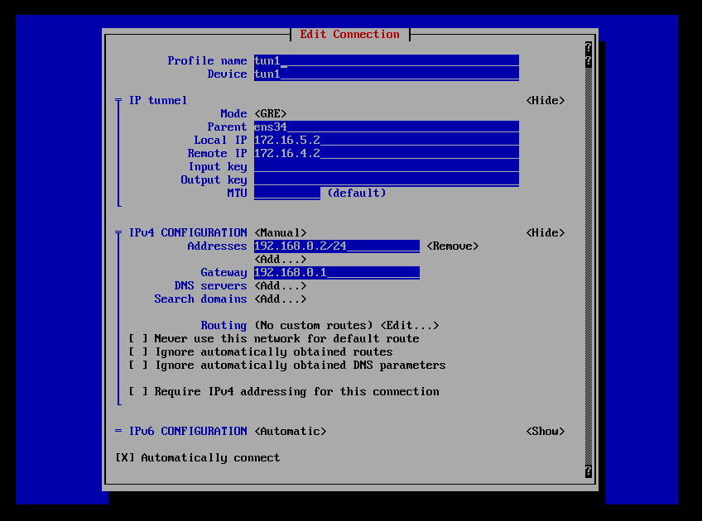

Настройка GRE на HQ-RTR

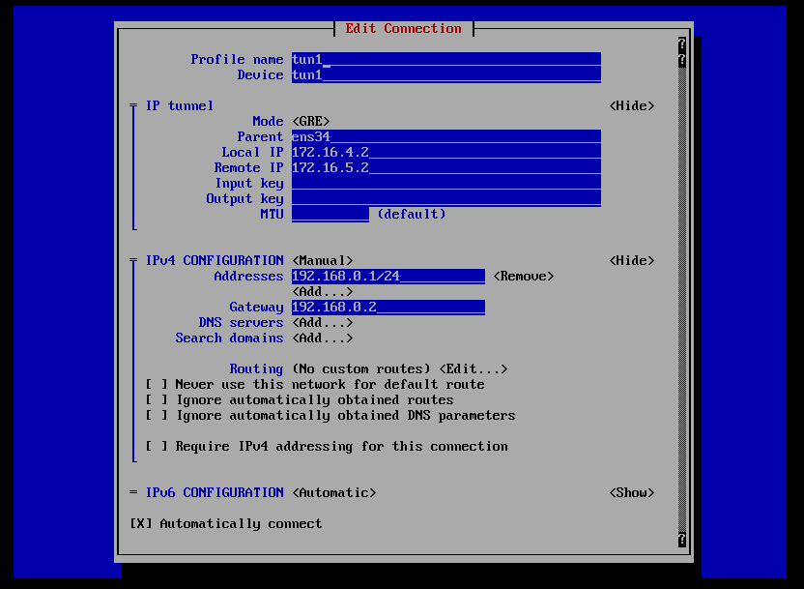

1. **Выбор технологии динамической маршрутизации и её настройка**

Протокол OSPF выбран в качестве основного решения, исходя из ключевых требований:

Высокая скорость конвергенции — быстрое формирование маршрутных таблиц при старте или изменении топологии.

Нативная совместимость с Alt Linux — полная поддержка на уровне ОС, включая инструменты управления и мониторинга.

Адаптивность к изменениям — автоматическая корректировка маршрутов при расширении сети или обновлении оборудования.

Настройка протокола OSPF на BR-RTR

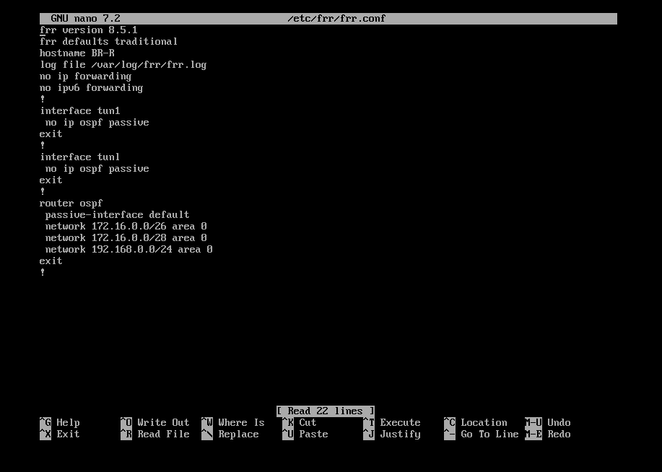

Настройка протокола OSPF на HQ-RTR

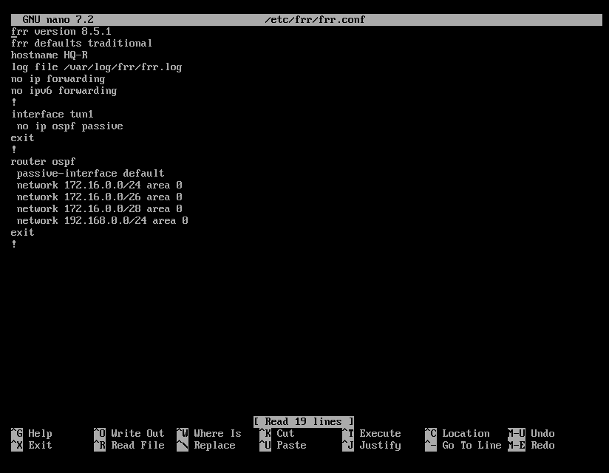

1. **Настройка динамической адресации**

Настройка протокола DHCP на HQ-RTR

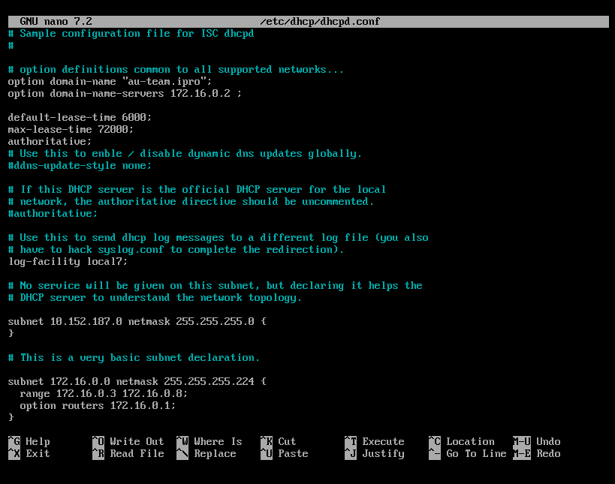

1. **Создание и настройка файлового хранилища**

На сервере HQ-SRV реализован массив RAID 5 уровня, объединяющий три накопителя емкостью по 1 ГБ каждый. Выбор данной конфигурации обусловлен оптимальным сочетанием производительности и отказоустойчивости — технология RAID 5 обеспечивает защиту данных за счет распределенной чётности, сохраняя высокую скорость операций чтения. Для упрощения работы с массивом выполнена настройка автоматического подключения в системную директорию /raid5, что гарантирует бесперебойный доступ к хранилищу при перезагрузках.

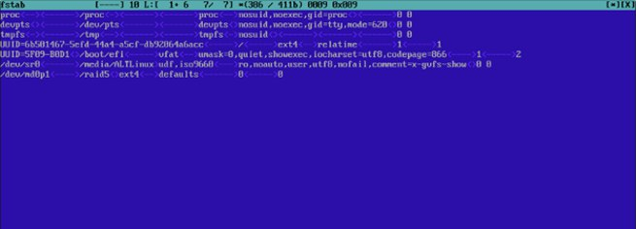

1. **Настройка moodle**

На сервере HQ-SRV развернута платформа Moodle для управления образовательным процессом, интегрированная с СУБД MariaDB. Конфигурация включает:

* + База данных: moodledb
  + Учетные записи: Пользователи: moodle (для работы системы), admin (административный доступ)

Аутентификация: пароль P@ssw0rd

Такая связка обеспечивает стабильную работу Moodle с поддержкой транзакций, резервного копирования и управления правами доступа через MariaDB.

1. **Установка браузера**

Для установки браузеры был выбран Yandex браузер так как он соответствует требованиям задания

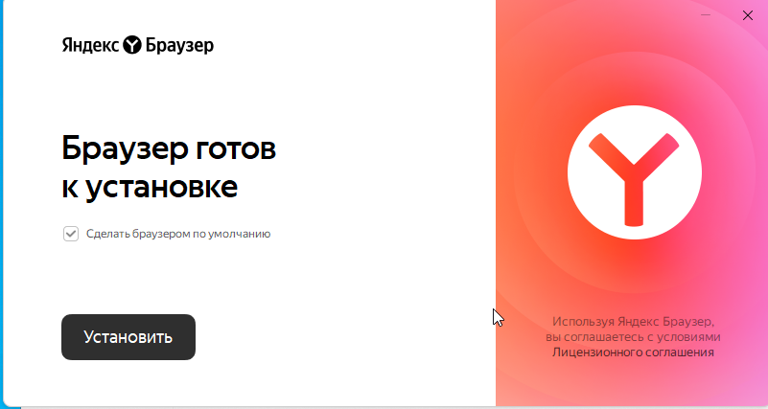

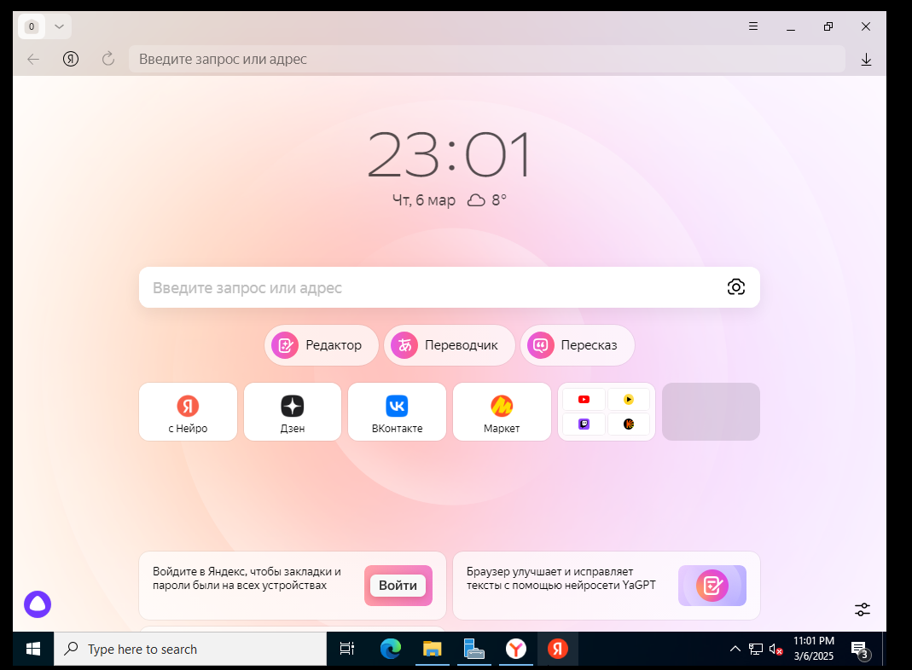

1. **Настройка туннеля до уровня обеспечивающего шифрование трафика**

Для повышения защищенности соединения между серверами HQ-SRV и BR-SRV базовый IP-туннель был усовершенствован. Внедрение протокола IPsec обеспечило сквозное шифрование трафика с использованием алгоритма AES-256, обеспечивающего криптостойкость за счет 256-битных ключей. Аутентификация реализована через Pre-Shared Key (PSK) — метод, упрощающий развертывание, но менее надежный по сравнению с сертификатной аутентификацией.

Ключевые изменения:

Переход от незащищенного туннеля к шифрованному каналу передачи данных;

Оптимальный баланс между безопасностью (AES-256) и простотой конфигурации (PSK);

Совместимость с существующей инфраструктурой без необходимости внедрения PKI.

Данный подход минимизирует риски перехвата данных, сохраняя при этом умеренные требования к ресурсам настройки.

1. **Выбор системы мониторинга и настройка этой системы**

В качестве решения для мониторинга выбран Zabbix, что обусловлено следующими факторами:

1. Адаптивность и масштабируемость — гибкая настройка под задачи инфраструктуры и возможность расширения функционала по мере роста сети.

2. Готовые инструменты для мониторинга — предустановленные шаблоны для отслеживания Windows, Linux, сетевого оборудования и IoT-устройств.

3. Многообразие оповещений — поддержка email, SMS, мессенджеров (Telegram, Slack) и интеграция с системами инцидент-менеджмента.

4. Открытая лицензия — доступ к исходному коду позволяет кастомизировать систему, проводить аудит безопасности и снижать зависимость от вендоров.

Данные преимущества делают Zabbix универсальным выбором для комплексного мониторинга гетерогенных сред с требованиями к гибкости и прозрачности решений.